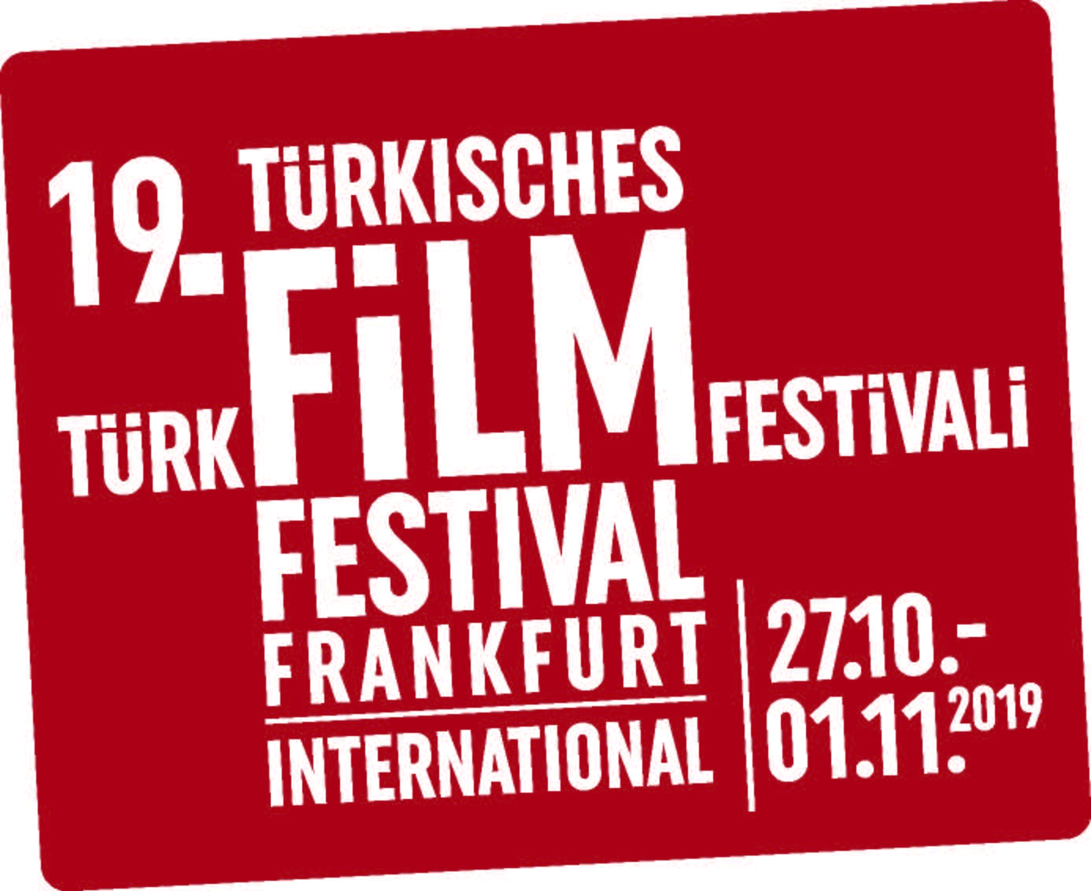

19. Uluslararası Frankfurt Türk Film Festivali’nde
Usta İsimler Ödüllerini Aldı!

Türkiye’den T. C. Kültür ve Turizm Bakanlığı, Sinema Genel Müdürlüğü, T. C. Frankfurt Başkonsolosluğu ile Almanya’dan Hessen Eyaleti Bilim ve Sanat Bakanlığı, Frankfurt Anakent Belediyesine bağlı Kültür Dairesi ile Şehircilik ve Pazarlama dairesi, Filmhaus Frankfurt ve sponsorlarımızın desteği, Kültürlerarası Transfer Derneği tarafından ve TÜRSAK Vakfı Türkiye proje ortaklığı ile Hüseyin Sıtkı başkanlığında TÜRSAK Vakfı iş birliği ile Kültürlerarası Transfer Derneği tarafından düzenlenen, 19.Türk Film Festivali | International / Frankfurt/M.’nin açılış töreni gerçekleşti.

Eski Opera binasında 27 Ekim Pazar günü Onur ve Vefa Ödüllerinin takdimi ile başlayan festivalin açılış töreni Frankfurt Başkonsolosu Burak Karartı, Hessen Eyaleti Bilim ve Sanat Bakanlığı Müsteşarı Ayşe Asar, Siyasetçi Nargess Eskandari-Grünberg, Festival Başkanı Hüseyin Sıtkı ile oyuncu Meral Çetinkaya, müzisyen Cahit Berkay, Timur Acar, Metin Saner, Yasemin Saner, Gurur Aydoğan’ın katılımı ile gerçekleşti.

Oyuncu Hakan Bilgin ile Nadide Kepçe’nin sunuculuğunu üstelendiği gecenin açılış konuşmasını Festival Başkanı Hüseyin Sıtkı yaptı.

Hüseyin Sıtkı konuşmasında 19. kez gerçekleşen festival için şunları dile getirdi; “Bu festival, Türk ve Alman kültürel alanda kabul gören bir festival olduğu için çok mutluyuz. İnsanların birbirini anlamasını sağlayan çok önemli bir festival gerçekleştiriyoruz. Birlikte hareket edince büyük işler başarmak çok olası. Değerli sanatçılar çalışmalarınız ve sanatınız sayesinde Türkiye’den en iyi filmleri ve yapımları görme ve izleme şansı buluyoruz.”

Frankfurt Başkonsolosu Burak Karartı ise konuşmasında Frankfurt’ta Türk Film Festivali’nin 19. kez perdesini açıyor olmasından ve konuklara ev sahipliği yapmaktan duyduğu mutluluğu ve heyecanı dile getirdi. “Frankfurt’un kültürel hayatının bir parçası haline gelmiş olan bir film festivali” diyen Karartı, Türkiye’nin renklerini, sosyal yaşamındaki çeşitliliklerini ve kültürel derinliğini Frankfurt’taki sinemaseverlerle buluşturan bir platform niteliği taşıdığının altını çizdi.

19. Türk Film Festivali | International / Frankfurt/M.’nin Yaşam Boyu Onur ödülleri bu yıl 1979 yılında Altın Portakal Film Festivali En İyi Yardımcı Kadın Oyuncu Ödülü'ne layık görüldüğü Hazal filminin ardından aynı ödülü 1996 yılında Solgun Bir Sarı Gül filmindeki performansıyla tekrar kazanan, Karanlıktakiler, Vizontele, Kaç Para Kaç,Vizyontele Tuuba, Mutluluk, İz ve Piano Piano Bacaksız gibi filmlerde rol alan usta oyuncu Meral Çetinkaya ile 1974'de sinema dünyasına müzikleriyle can veren, 1978'de"Fırat’ın Cinleri", 1982'de"Kırık bir aşk hikayesi", 1991'de"Gizli yüz" filim müzikleri ile Altın Portakal ödülünü alan, 149 film, 58 dizi ve 10'un üzerinde belgesel müziği yapan usta müzisyen Cahit Berkay’a takdim edildi

Vefa Ödülleri ise Sadri Alışık'ın baş rollerini oynadığı "Turist Ömer" serisi filmlerle büyük bir başarı yakalayan senarist, yönetmen, film yapımcısı, oyuncu, film dağıtımcısı, film müzikçisi, söz yazarı ve besteci Hulki Saner ile erken yaşta aramızdan ayrılan ünlü sinema ve dizi oyuncusu Oya Aydoğan’a verildi. Ödülleri Hulki Saner’in oğlu Metin Saner ile kızı Yasemin Saner alırken, Oya Aydoğan’ın oğlu Gurur Aydoğan aldı.

Onur ve Vefa Ödüllerinin takdimi sonrasında Moğollar sinemaseverlere muhteşem bir konser verdi.

6 gün boyunca film gösterimlerinin yanı sıra panellerle, konserlerle, workshoplarla, sergilerle ve yarışmalarla zenginlik kazanacak olan festival, Avrupa’da örnek bir etkinlik olarak anılıyor.

Sinema sanatı aracılığıyla Türkiye ve Almanya toplumları arasındaki ekonomik ve kültürel paylaşımı artırmayı ve birlikte yaşam kültürüne katkıda bulunmayı amaçlayan Türk Film Festivali | International / Frankfurt/M.her yıl Türk sinemasının nitelikli örneklerini Almanya'da geniş kitlelerle buluşturuyor. Festival kapsamında düzenlenen “Alman Sinemacılar Gözüyle Türk Filmleri Yarışması”nda yer alacak filmler yapımcı Cemal Okan’ın jüri başkanlığında yönetmen Mustafa Kara, oyuncular Asuman Dabak ve Hatice Aslan, sinema yazarı Olkan Özyurt, müzisyen Murat Evgin, Bahçeşehir Üniversitesi İletişim Fakültesi Sinema ve Televizyona Bölümü Yardımcı Doç. Dr. Nilay Ulusoy’dan oluşan Türkiye Jürisi tarafından seçildi.

Festivalin Buyılki konukları;
‘’Bizim İçin Şampiyon” filmi için filmin başrol oyuncularından Ekin Koç , Bahar Öztan, Timur Acar, Tolga Tekin, Murat Evgin, Hakan Meriçlier, Hatice Aslan, Asuman Dabak, Nuriye Arı ve Ömer Filikçi gibi ünlü sanatçılarda olacak.
Sinema sanatı aracılığıyla Türkiye ve Almanya toplumları arasındaki ekonomik ve kültürel paylaşımı artırmayı ve birlikte yaşam kültürüne katkıda bulunmayı amaçlayan Türk Film Festivali | International / Frankfurt/M. her yıl Türk sinemasının nitelikli örneklerini Almanya'da geniş kitlelerle buluşturuyor.

www.turkfilmfestival.de

Detaylı Bilgi ve Görsel İçin:
ZB Medya - İletişim
TEL: 0212 2274005 | CEP: 0532 4761329
batuhanzumrut@zbiletisim.com

